1. Na základě slovotvorného významu následujících pojmenování (stanovaného podle jejich slovotvorné struktury – základu a formantu a podle slovotvorného způsobu) doplňte jejich možné denotáty, a to i fiktivní (tj. co pojmenovávají, co mohou pojmenovávat?). Porovnejte slovotvorné významy těchto pojmenování s jejich skutečnými (uzuálními, kodifikovanými) lexikálními významy:

rychločajovník
běžisvět
novoročák

2. Pojmenujte dopravní prostředek, na němž lidé jezdí. Můžete utvořit více pojmenování, jednoslovných i víceslovných.

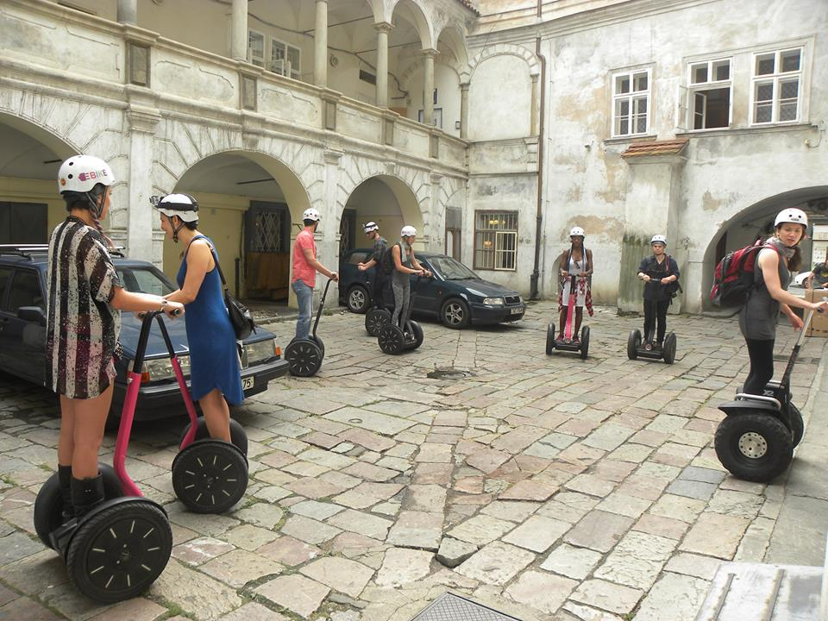

3. Už desítky let se různí koumáci pokoušejí vyvinout auto, které vyjede z garáže a ze startovací dráhy, jež nemusí být betonová, se vznese do vzduchu. Výroba aeromobilů však zatím zůstává v podobě snů. Časy se ale mění…

Pojmenujte popsaný dopravní prostředek jinak než internacionalismem – navrhněte formálně (slovotvorně, strukturně) různá domácí pojmenování.

Literatura:
Úvodní jazykový seminář: výklad a cvičení. Praha 2014, s. 40–56: Slovotvorba.
Čeština – řeč a jazyk. Praha 2000, s. 100–102, 107–147.

